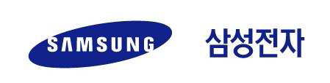

**삼성전자주식회사**

446-711 경기도 용인시 기흥구 삼성2로 95

삼성전자 S.LSI사업부 인사팀

TEL.+82-31-8000-0416 / FAX.+82-31-8000-8000(00416)

**수 신 : KAIST** '16. 4. 12(화)

**참 조 : 대상 학과 소속 교수**

**제 목 : '16年 삼성전자 System LSI사업부 박사 채용 안내**

1. 귀 학교의 무궁한 발전을 기원합니다.

2. **삼성전자 System LSI사업부는** 스마트폰, Tablet PC등 IT기기에 들어가는

AP, CIS, DDI와 같은 시스템 반도체를 제조/개발하고 있습니다.

3. **삼성전자 System LSI사업부 박사 채용을** 다음과 같이 안내 드리오니,

귀교의 많은 관심과 협조 부탁 드립니다.

- 다 음 -

**□ 대상**

|  |  |
| --- | --- |
| **구 분** | **지원자격** |
| 박사 채용 | 2016년 8월 박사 졸업예정자  ※ 2017년 졸업예정 및 기졸업자 지원가능 |

**□ 협조사항**

- 채용공고문 온라인 게시

- 본 게시물 학과 사무실 및 전공게시판 채용공고 부착요청(첨부참조)

**□ 문의사항**

- 삼성전자 S.LSI사업부 인사팀 (+82-31-209-6556/ [recruit.lsi@samsung.com](mailto:js2.jung@samsung.com))

C:\Users\samsung\AppData\Local\Temp\hunclip1\01\huntemp.files\img0001.gif

**삼성전자**

**주식회사**